DIALOGUE; FAIRE

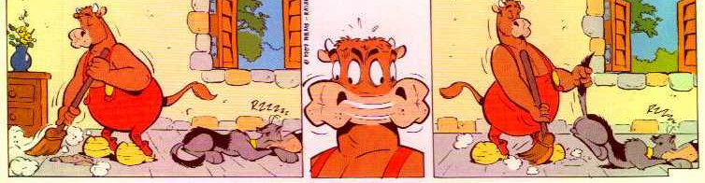
- vad gör du?
- jag läser en bok och du?
- jag städar
- kul!
- nej, jag hatar att städa
- min bror diskar
- min syster tvättar
- mina föräldrar handlar
- min mormor lagar mat
- min morfar bäddar
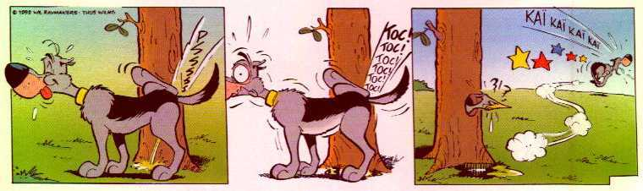
- vad gör han?
- han letar efter sin mobil
- var är mobilen?
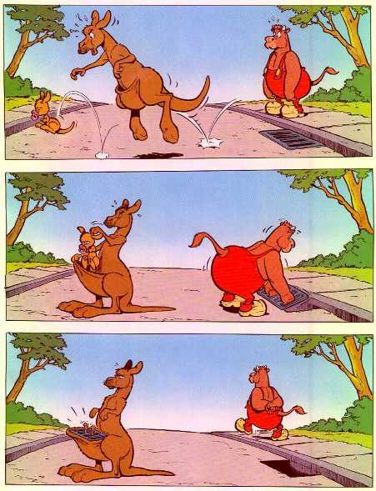
- mobilen är under sängen
- nej, mobilen är bakom sängen
- jag gör mina läxor
- vad tycker du om?
- jag gillar grisar
- har du en gris?
- nej, jag har en häst
- du är en gris!
- tack detsamma
- ingen orsak

ANIMAUX EN FRANÇAIS

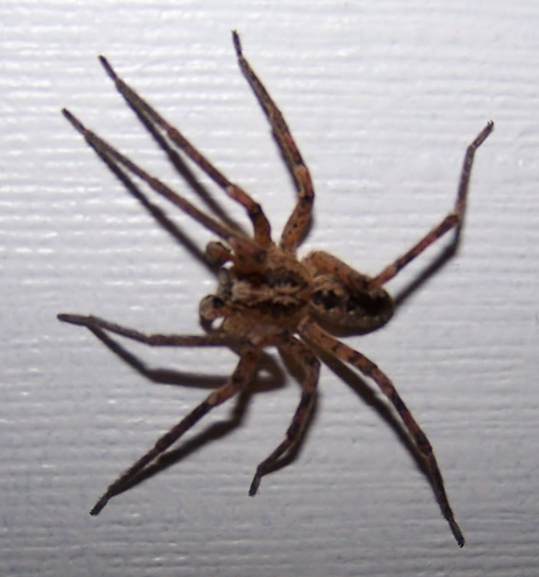 | 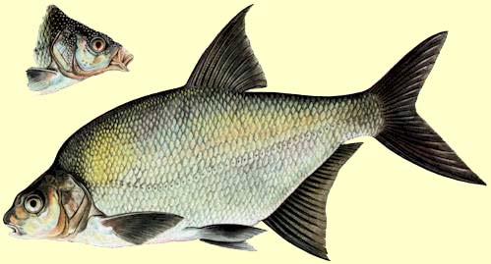 | 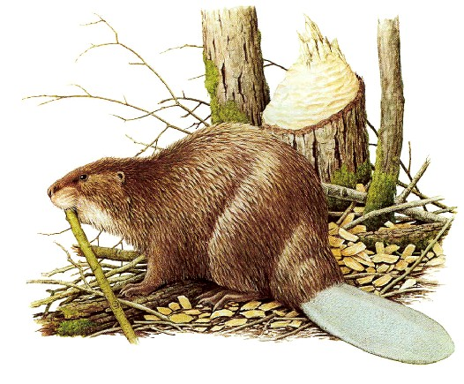
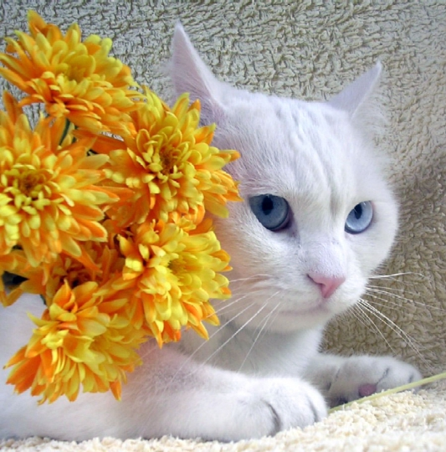 | 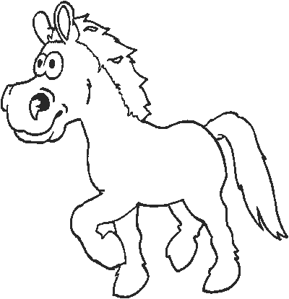 | 
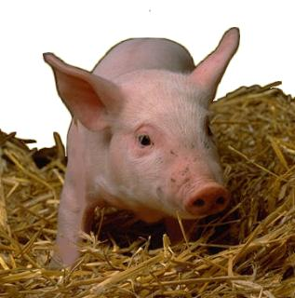 | 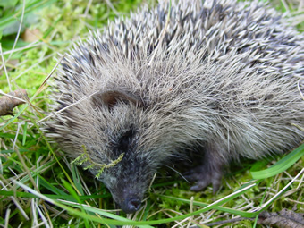 | 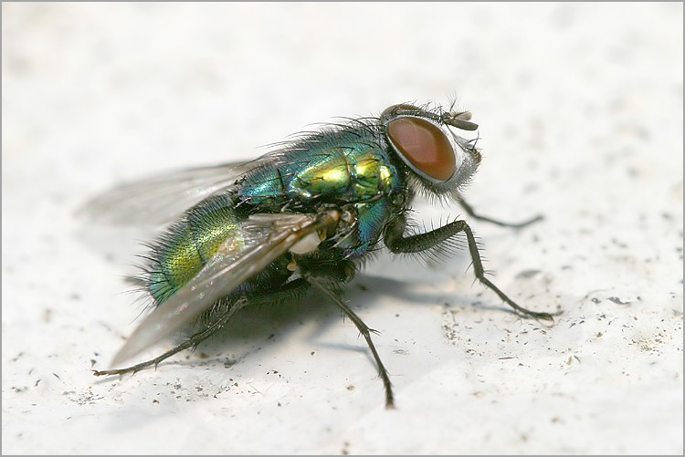
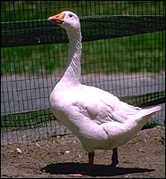 | 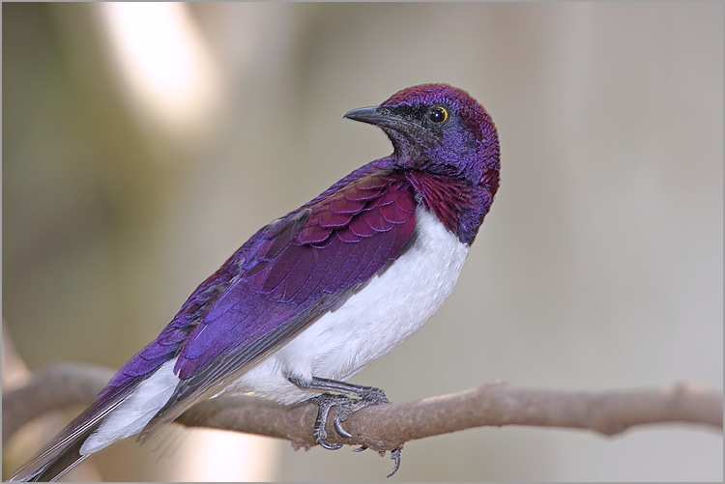 | 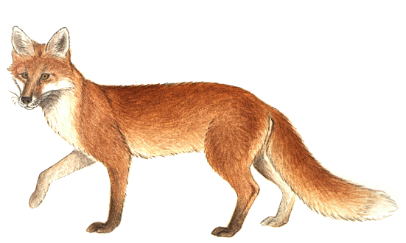
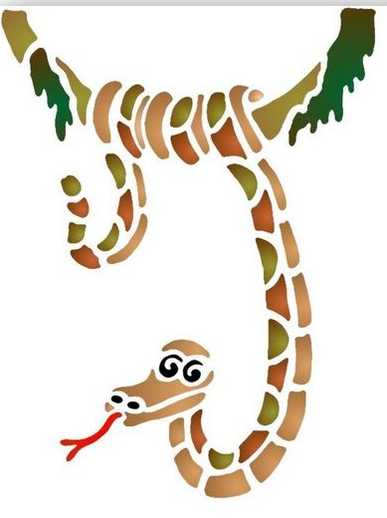 | 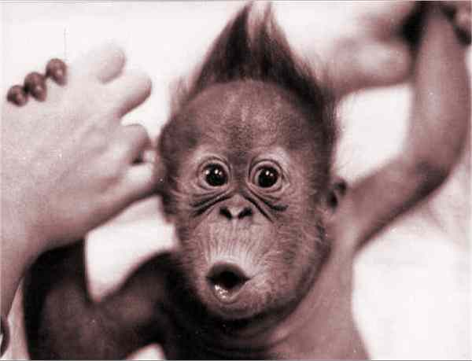 | 